

РОССИЙСКАЯ ФЕДЕРАЦИЯ

РОСТОВСКАЯ ОБЛАСТЬ

МУНИЦИПАЛЬНОЕ ОБРАЗОВАНИЕ «БЕЛОКАЛИТВИНСКИЙ РАЙОН»

АДМИНИСТРАЦИЯ БЕЛОКАЛИТВИНСКОГО РАЙОНА

ПОСТАНОВЛЕНИЕ
03.07.2017 № 742 г. Белая Калитва

О разработке документации по планировке территории для размещения объекта: «Прокладка распределительных газопроводов в х. Рудаков Белокалитвинского района Ростовской области»

В соответствии с частями 5, 13 статьи 45 и частью 5 статьи 46 Градостроительного кодекса Российской Федерации, Уставом муниципального образования «Белокалитвинский район», на основании муниципального контракта № 116 от 03.04.2017 и заявления ООО «Жилстройпроект» от 14.06.2017 № 70/р о разработке документации по планировке территории для размещения объекта в х. Рудаков Белокалитвинского района Ростовской области,

ПОСТАНОВЛЯЮ:
1. Разработать документацию по проекту планировки и проекту межевания территории для размещения объекта: «Прокладка распределительных газопроводов в х. Рудаков Белокалитвинского района Ростовской области», согласно приложению к настоящему постановлению.
2. Настоящее постановление подлежит официальному опубликованию в Муниципальном вестнике общественно-политической газеты «Перекресток» и размещению на официальном сайте Администрации Белокалитвинского района в течении трех дней со дня принятия.
3. Контроль за исполнением настоящего постановления возложить на заместителя главы Администрации Белокалитвинского района по жилищно-коммунальному хозяйству и строительству В.М. Дохнова.

И.о. главы Администрации района Д.Ю. Устименко

Верно:
Управляющий делами Л.Г. Василенко
Приложение
к постановлению Администрации
Белокалитвинского района
от 03.07.2017 № 742

Ситуационная схема размещения объекта: «Прокладка распределительных газопроводов в х. Рудаков Белокалитвинского района Ростовской области»

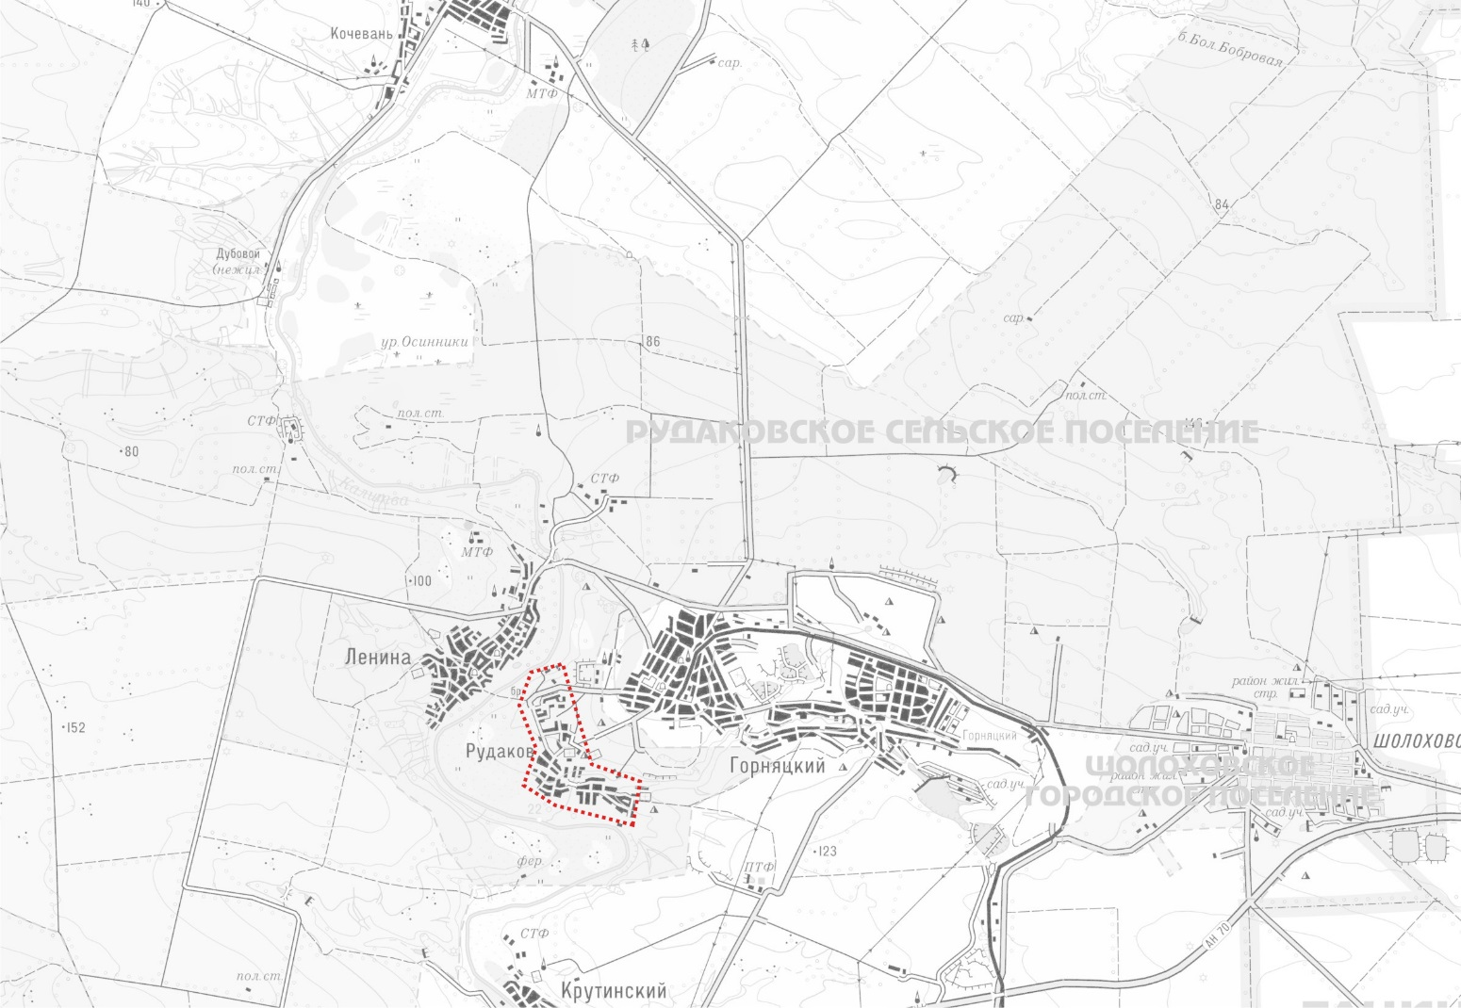

Условные обозначения:
Границы разработки проекта планировки и межевания

Управляющий делами Л.Г. Василенко

